СОВЕТ ДЕПУТАТОВ
ПЕТРОЗАВОДСКОГО СЕЛЬСКОГО ПОСЕЛЕНИЯ
Кусинского муниципального района
Челябинской области

РЕШЕНИЕ.

От 11.02.2021г. № 8

«Об утверждении Плана приватизации
имущества Петрозаводского сельского
поселения на 2021год»

В соответствии с Федеральным законом от 21.12.2001г. №178 –ФЗ «О приватизации государственного и муниципального имущества», Уставом Петрозаводского сельского поселения, Положением «О приватизации муниципального имущества Петрозаводского сельского поселения», утверждённого решением Совета депутатов Петрозаводского сельского поселения от 24.06.2009г. № 23

Совет депутатов Петрозаводского сельского поселения
Решает:
1.Утвердить План приватизации имущества Петрозаводского сельского поселения на 2021год (Приложение).
2. Настоящее решение направить Главе Петрозаводского сельского поселения для подписания.

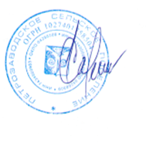
3.Настоящее решение вступает в силу с 11 марта 2021 года и подлежит обнародованию.

Глава Петрозаводского сельского поселения: Р.Ф.Сайфигазин
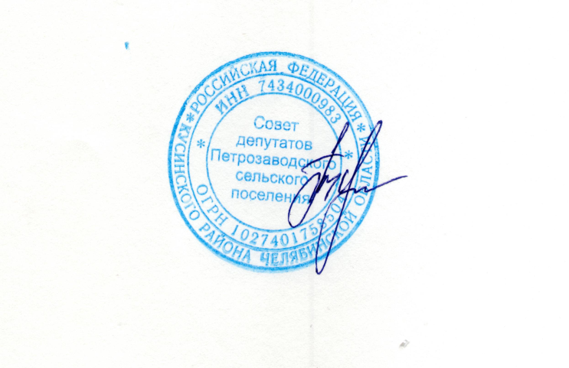
Председатель Совета депутатов
Петрозаводского сельского поселения: Т.К.Тупицина

Приложение к решению
Совета депутатов
Петрозаводского сельского поселения
от 11.03.2021 г № 8

План приватизации

№п/п | Наименование имущества,  площадь | Вид  имущества | Адрес | Способ приватизации
1 | Нежилое здание «Здание Автотранспортного гаража»  946.6 кв.м. | недвижимое | с..Петропавловка  ул.Совхозная 32 | Продажа на аукционе
2 | Нежилое здание Детский сад. 199,6кв.м | недвижимое | с.Петропавловка  ул.Спартак 6 | Продажа на аукционе

